为了保证榜单公正，[YouTube](https://ythunder.com/)决定打击“合规刷量”

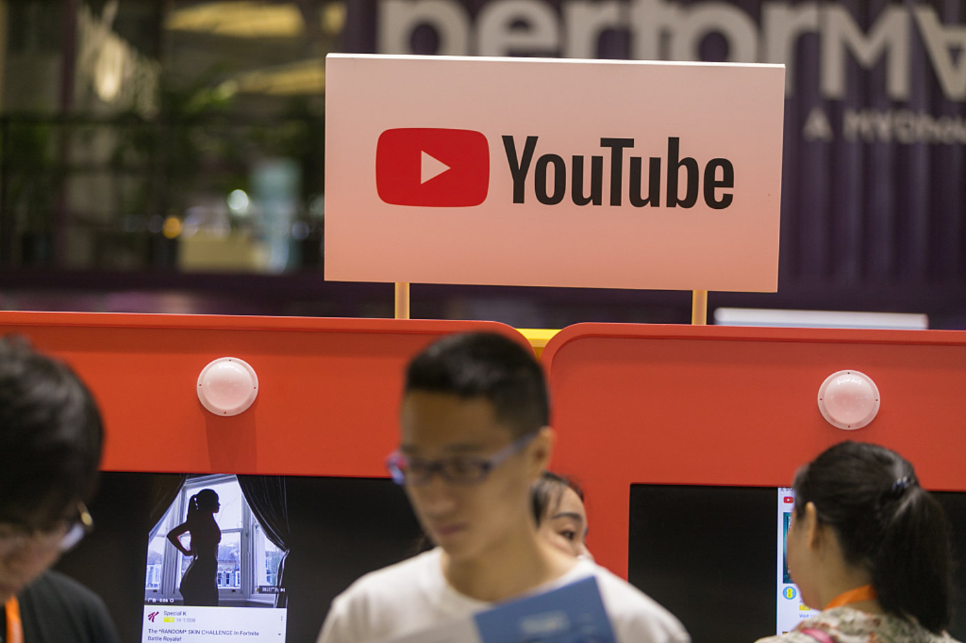

9月13日，[Youtube](https://ythunder.com/)公开宣布将严厉打击用付费广告来为视频播放导流的这种做法。为了保持榜单的透明度，[Youtube](https://ythunder.com/)仅采集有效播放次数，这一规定和Billboard、Nielsen的官方排行榜政策是一致的。增加YouTube观看次数：[ythunder.com](https://ythunder.com/)

而这一切的起因则要回到两个月前。

7月11日，印度说唱歌手BadShah的《Paagal》MV在上线24小时内获得了7500万次的播放量，打破了之前BTS feat Halsey的《Boy With Luv》MV所创下的7460万次的记录。然而，这一播放量却备受人们的质疑，一向热衷于宣传打破记录的[Youtube](https://ythunder.com/)也拒绝为索尼音乐旗下的这位歌手所背书。

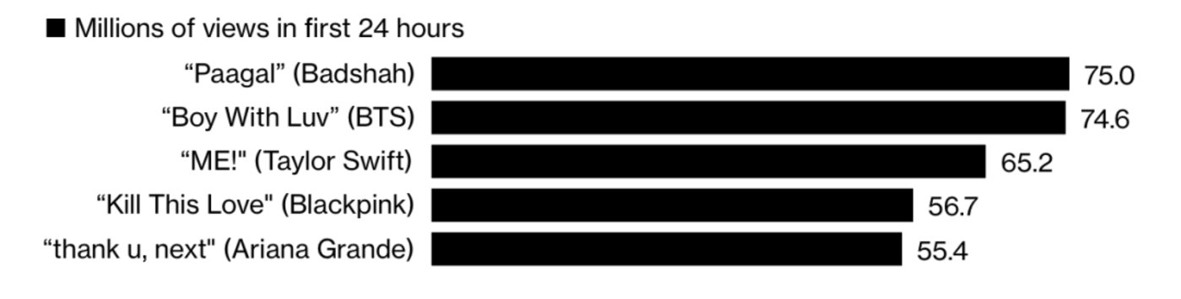

7月12日，在网友的质疑声中，BadShah在INS发布了一段短视频，承认自己采用了付费推广策略用来引流，并且在社交平台上为自己发声：**“你们以为其他艺人就不会采用这种方法吗？”**

**“合规刷量”的潜规则 合法ythunder网站推广**

其实，有很多大型唱片公司都会采用这种付费推广的形式来为艺人的歌曲视频导流。而且，这是一种通过谷歌平台广告合规的导流渠道，所以是官方认可的“合规刷量”。

这种付费视频导流的广告叫做TrueView，由谷歌推出。该广告并不仅仅只为艺人服务，其他公司也可以购买这项服务。而此类广告的原理也特别简单，如果你付费购买这种服务，他们就是把你的剪辑版视频插入到用户要观看的视频前。如果用户随后与贴片广告进行互动或者观看了一段时间，那么这次观看的播放量就会被计入[Youtube](https://ythunder.com/)的“合法观看次数”。

据RollingStone报道，环球、索尼公司中的拉丁音乐厂牌一直对歌曲视频保持着积极营销的态度。为了能够让视频播放量在发布后的前24小时成绩能够冲榜，这些公司会为此花费2万—6万美元，有时候甚至是10万美元。某些情况下，这种付费推广可能会为新歌增加超过1200万次的观看次数。**彭博社近期的一篇报道也提到，除了印度说唱歌手Badshah，K-pop女团BlackPink和Taylor Swift也花钱买了这些付费推广。**



不过，TrueView广告在拉丁市场中可能特别流行的另一个原因，是因为这些广告在美国以外的地区投放更便宜。据一位拉丁厂牌员工估计，在拉丁美洲和南美国家，1000美元就可以使一位音乐人获得250000到500000的播放量。而在美国，单次播放导流的费用可能是这个数字的五到十倍，最便宜的视频付费推广来自土耳其、菲律宾和印度等国家。

独立拉丁音乐厂牌Nacional的CEO Tomas Cookman在采访中说到：“在推广歌曲视频方面，大家都肯定会为此付费。

**只要有规则，那么就涉及对规则的操纵。**虽然这可能并不公平，但事实就是如此。”

其实自传统唱片时代起，唱片公司就在推广艺人和专辑方面一直投入资金。而这也被认为是理所应当的，不然干嘛要签约唱片公司呢？在上世纪80年代，唱片公司为艺人购买路边的大牌广告，后来是电台广告和电视广告，以及报纸、杂志等广告资源。如今，这些推广方式虽然有些老旧了，但是依旧有公司在这么做。

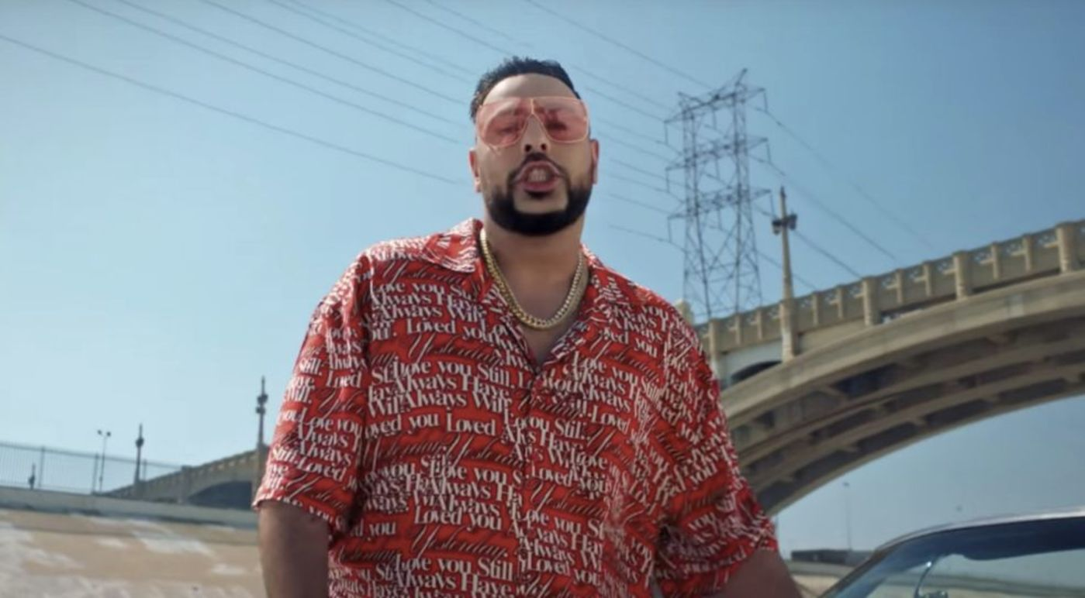

但传统推广方式的缺点也是显而易见的。在广告过后，观众不仅仅要记得你，还要能够被吸引去消费你的音乐才能产生商业价值，这中间会有极大的损耗，并不是每一个听过歌的人都会为歌手买单。

然而谷歌推出的TrueView广告可以直接避免中间的这种损耗，**因为只要你观看了这个视频广告，就等于为歌手的播放量和榜单成绩做了一份贡献。**

国内虽然还没有出现类似形式的广告服务（也是因为这类榜单目前并不具备行业价值），**但是从唱片时代过渡到数字时代，各大音乐平台、媒体平台和行业机构推出的的榜单、奖项都是兵家必争之地。**

不管是大型唱片公司，还是独立厂牌，甚至是艺人工作室，都会想要为艺人拿到一个好看的成绩。于是，购买虚假流量刷榜、与平台置换推广资源等方法屡见不鲜，甚至还从中衍生出了专门为音乐榜单刷榜的产业链。比如，在百度搜索网易云音乐刷榜的关键词，就会跳出一串专门提供刷榜服务的软件。

除此之外，各大颁奖典礼也是艺人们的战场。而谁来参加颁奖典礼、谁就能得奖，也是大多数音乐奖项的常态。

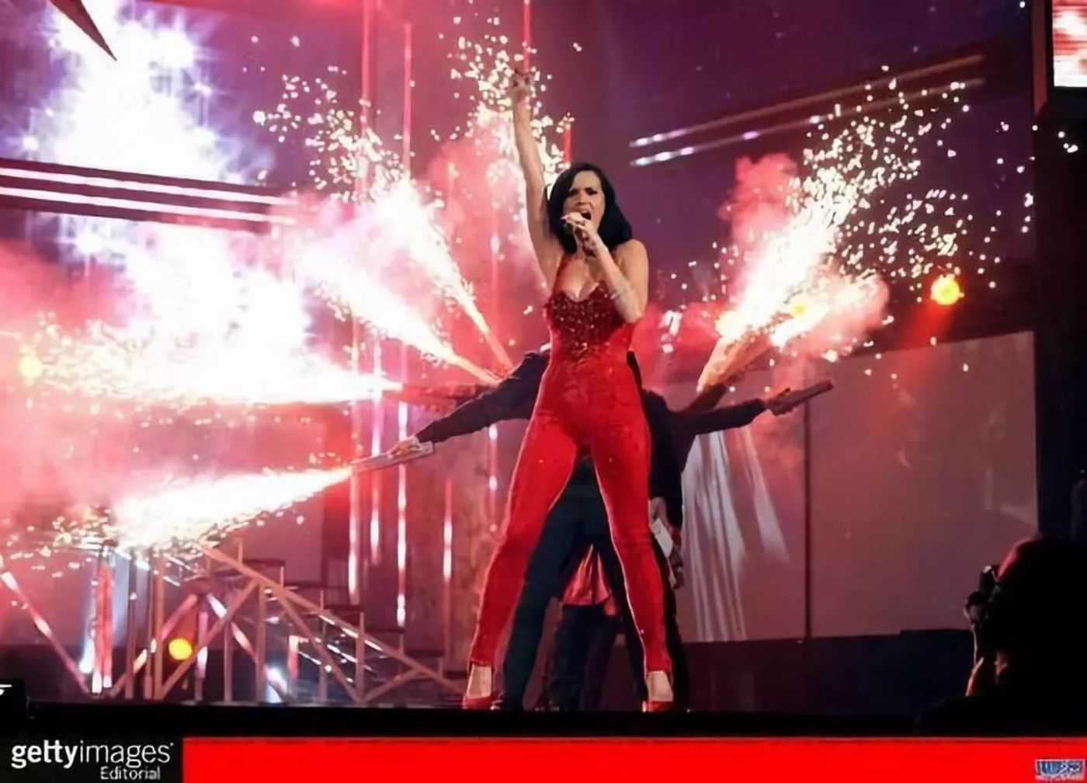

公司和艺人为什么需要做这些付费推广？在早年间，音乐的推广渠道非常有限，传统媒体具有较大话语权。公司通过付费掌握主要媒介渠道，例如电台、电视台、报纸和杂志，从而提高曝光度，提升艺人的知名度。艺人的知名度上去了，随之而来的就是粉丝和商业机会。

不过，随着数字时代的到来，原有的榜单和颁奖礼的生存空间受到了极大的冲击。2000年光线传媒推出的《音乐风云榜》在2015年停播，央视2014年推出的《全球中文音乐榜上榜》也未能做出自己的影响力。

数字时代，各种数据、平台榜单，都赤裸裸地代表着艺人的市场占有率和商业影响力。尤其是主办方与品牌方，更看重艺人的数据表现，并以此来判断一个艺人的商业价值和商业潜力。“TA能为我拉动多少消费？“”能够帮我卖出多少张票？”在这样的市场机制下，数据和榜单的参考性变得越来越重。

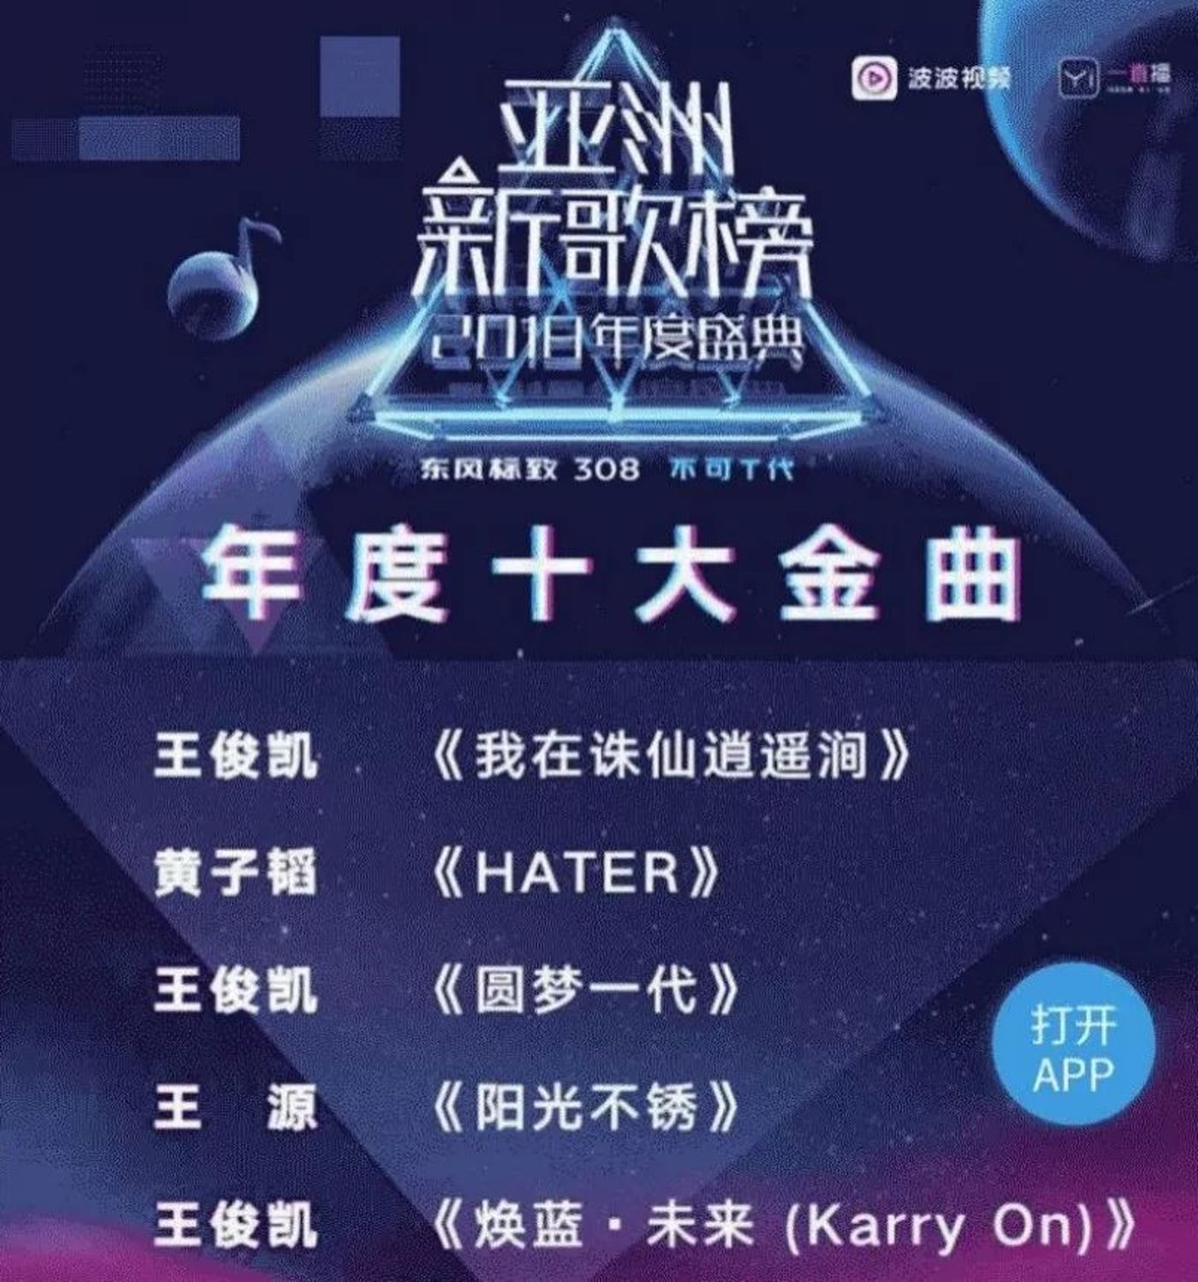

**由于缺少更加清晰的参考标准，平台和赞助商以及主办方更加关注数据表现，“唯流量论”也因此诞生。比如此前**亚洲新歌榜“2018年度十大金曲”就由于全都是出自流量明星，也在音乐圈内引起了不小的舆论风波。  

**只单凭流量数据去做排行榜无可厚非，且有自己的意义和逻辑，但是这也引起人们担心，优秀的作品也会在这样的机制下无法被发现，从而形成恶性循环。**

**榜单、颁奖礼的背后：主办方和唱片公司的博弈**

虽然此次[Youtube](https://ythunder.com/)音乐排行榜风波所涉及的Trueview广告隶属于其母公司Google，但[Youtube](https://ythunder.com/)依然决定将其带来的播放量排除在排行榜统计之外，这个做法是值得敬佩的。因为这些变化可能不意味着这种音乐视频广告的结束，但必然会造成该类型广告收入的下降。

但正是如此，我们可以看出[Youtube](https://ythunder.com/)在音乐领域作出公信力的决心。同样，Billboard和尼尔森也同样看重数据统计的准确性以确保自己在音乐行业的公信力和影响力。

当这个问题回到国内时，却有些糟糕。

数据显示，在传统唱片行业的鼎盛时期，以榜单为源头的音乐颁奖典礼曾多达2000余个，早期唱片时代由电视台、电台主办的中国歌曲排行榜、音乐风云榜、东方音乐榜、Music Radio中国TOP排行榜、全球华语歌曲排行榜等榜单曾风靡一时。

而数字时代由各大音乐平台设置的榜单，根据更新的频次分为每日更、工作日更或周更等，维度包括新歌榜单、热歌榜单、人气榜单、原创榜单等。大部分榜单也会以地域、音乐类型进行划分，包括说唱榜单、电音榜单和内地榜单、港台榜单、欧美榜单等。

**但是，由于受众接收新歌的方式开始逐步多元化，数字音乐榜单发展也不成熟，大部分榜单的行业价值并未建立。**



不过如今再次回看这些从唱片时代就一直存活下来的排行榜，例如东方音乐榜、Music Radio中国TOP排行榜、全球华语歌曲排行榜这些依旧在运营的榜单，也没有一家可以说得上是具有绝对的公信力和影响力的。

再说到跟榜单息息相关的颁奖典礼。在业内人士眼中，大多数颁奖不过是唱片公司与主办方以及赞助方的一场游戏。“谁红颁给谁”、“谁来颁给谁”、“跟谁关系好颁给谁”、“谁给钱了颁给谁”这些所谓的“潜规则”都已经不再是秘密。

**毕竟，主办方拿到了赞助商的钱，艺人也拥有了曝光度，赞助商也打了广告，粉丝也可以借此吆喝一两句，以此达到“多赢”。**然而，当榜单、颁奖礼被利益方介入，这也导致了公信力不足的问题， “分猪肉”有时候也是不得已为之。

比如，不久前在澳门举办的《全球华人歌曲排行榜》颁奖典礼就发生了**颁出28个“年度金曲奖”的情况。**

根据官方说辞，评奖标准“来自2018年7月至2022年6月，《华歌榜》、《中歌榜》、《全球榜》三个大榜52周的节目数据，北京、香港、台湾、马来西亚、新加坡的电台DJ评审团与中国视协的文艺专家共同组成的专家评审团的评审意见，结合听众反馈数据，基于音乐作品、歌手演绎音乐的表现力、音乐制作的专业眼光，感知华语流行音乐的现时重量。”

虽然看似做到了权威性和大众性的平衡，**但其中具体的节目数据、评审团成员以及各项评分权重都未公开说明，处理十分模糊。**

甚至有细心的粉丝发现，这些歌手早就知道自己会得奖。在网络上搜索关于该榜单的讨论，可以发现，有不少网友认为“虽然有多位一线歌手参加，但依旧含金量很低。”



由此可见，要做一个有“含金量”的奖项或榜单，评选规则要合理，各项数据的严谨和权重也都是很重要的。而在我国，有大量榜单对外宣称所衡量的维度非常多，但丝毫不提数据来源和细则。

但就现实情况来说，榜单、颁奖礼的主办方既需要大量内容，同时要解决自身生存问题，另外还要做到公正公平、一视同仁，这其实就涉及主办方与唱片公司的利益博弈。可想而知，这场博弈，难有赢家，找到平衡点已是不易。

增加YouTube观看次数：[ythunder.com](https://ythunder.com/)